# Chương trình đào tạo ngành Kỹ thuật điều khiển và tự động hoá

(Quyết định số 153/QĐ-HV ngày 05/03/2020 về việc ban hành Chương trình giáo dục đại học ngành Kỹ thuật điều khi ển và t ự động hoá - trình độ đại học hệ chính quy)

## 1. ĐIỀU KIỆN TUYỂN SINH

### a. Quy định chung

* Đối tượng dự tuyển được xác định tại thời điểm xét tuyển (trước khi công bố kết quả
* xét tuyển chính thức), bao gồm :
  + Người đã được công nhận tốt nghiệp trung học phổ thông (THPT) của Việt Nam hoặc có bằng tốt nghiệp của nước ngoài được công nhận trình độ tương đương ;
  + Người đã có bằng tốt nghiệp trung cấp ngành nghề thuộc cùng nhóm ngành dự tuyển và đã hoàn thành đủ yêu cầu khối lượng kiến thức văn hóa cấp THPT theo quy định của pháp luật .
* Có đủ sứ c khỏe để học tập theo quy định hiện hành ;
* Có đủ sức khỏe để học tập theo quy định hiện hành ;

### b. Đối với phương thức xét tuyển dựa vào kết quả thi THPT năm 2022

Ngoài các yêu cầu theo quy định chung ở mục a) thì thí sinh phải tham dự kỳ thi tốt nghiệp THPT năm 2022 với các bài thi/môn thi theo tổ hợp xét tuyển tương ứng các ngành của Học viện .

### c. Phương thức xét tuyển kết hợp

Đối với phương thức xét tuyển kết hợp thì ngoài các yêu cầu theo quy định chung ở mục a) thì thí sinh cần có thêm một trong các điều kiện sau đây:

* Thí sinh có Chứng chỉ quốc tế SAT , trong thời hạn 02 năm (tính đến ngày xét tuyển) từ 1130/1600 trở lên hoặc ACT từ 25/36 trở lên; và có kết quả điểm trung bình chung học tập lớp 10, 11, 12 đạt từ 7,5 trở lên và có hạnh kiểm Khá trở lên;
* Thí sinh có Chứng chỉ tiếng Anh quốc tế trong thời hạn (tính đến ngày xét tuyển) đạt IELTS 5.5 trở lên hoặc TOEFL iBT 65 trở lên hoặc TOEFL ITP 513 trở lên; và có kết quả điểm trung bình chung học tập lớp 10, 11, 12 đạt từ 7,5 trở lên và có hạnh kiểm Khá trở lên;
* Thí sinh đạt giải Khuyến khích trong kỳ thi chọn học sinh giỏi quốc gia hoặc đã tham gia kỳ thi chọn học sinh giỏi quốc gia hoặc đạt giải Nhấ t, Nhì, Ba trong kỳ thi chọn học sinh giỏi cấp Tỉnh, Thành phố trực thuộc Trung ương (TW) các môn Toán, Lý, Hóa, Tin học và có kết quả điểm trung bình chung học tập lớp 10, 11, 12 đạt từ 7,5 trở lên và có hạnh kiểm Khá trở lên.
* Là học sinh chuyên các môn T oán, Lý, Hóa, Tin học của trường THPT chuyên trên phạm vi toàn quốc (các trường THPT chuyên thuộc Tỉnh, Thành phố trực thuộc TW và các trường THPT chuyên thuộc Cơ sở giáo dục đại học) hoặc hệ chuyên thuộc các trường THPT trọng điểm quốc gia; Và có kết quả điểm trung bình chung học tập lớp 10, 11, 12 đạt từ 8,0 trở lên và có hạnh kiểm Khá trở lên (Như danh sách các trường THPT chuyên kèm theo) .

### d. Phương thức xét tuyển dựa vào kết quả bài thi đánh giá năng lực hoặc đánh giá tư duy

Đối với phương thức xét tuyển dựa vào kết quả bài thi đánh giá năng lực hoặc đánh giá tư duy thì ngoài các yêu cầu theo quy định chung ở mục a) thì thí sinh cần có thêm một trong các điều kiện sau đây:

* Thí sinh có điểm thi đánh giá năng lực của Đại học quốc gia Hà Nội năm 2022 từ 80 điểm trở lên;
* Thí sinh có điểm thi đánh giá năng lực của Đại học quốc gia Tp. Hồ Chí Minh năm 2022 từ 700 điểm trở lên ;
* Thí sinh có điểm thi đánh giá tư duy của Đại học Bách khoa Hà Nội năm 2022 từ 20 điểm trở lên .

## 2. MỤC TIÊU, KIẾN THỨC, KỸ NĂNG, TRÌNH ĐỘ NGOẠI NGỮ ĐẠT ĐƯỢC

### 2.1. Mục tiêu

#### Mục tiêu chung

* Chương trình đào tạo ngành Kỹ thuật Điều khiển và Tự động hoá trình độ đại học nhằm trang bị cho người học những kiến thức cơ bản để phát triển toàn diện; có phẩm chất chính trị, đạo đức; có sức khỏe đáp ứng yêu cầu bảo vệ tổ quốc và có kiến thức chuyên môn, năng lực t hực hành nghề nghiệp, có khả năng làm việc độc lập, sáng tạo để giải quyết những vấn đề thuộc chuyên ngành được đào tạo.

#### Mục tiêu cụ thể

* Áp dụng nguyên tắc cơ bản của toán học, khoa học và kỹ thuật để xác định, xây dựng và giải quyết vấn đề thực tế trong các lĩnh vực kỹ thuật điều khiển và tự động hóa và một số lĩnh vực có liên quan;
* Có phương pháp làm việc khoa học, biết phân tích và giải quyết các vấn đề phát sinh trong thực tiễn ngành kỹ thuật điều khiển và tự động hóa, đúc kết kinh nghiệm để hình thành kỹ năng tư duy, lập luận;
* Vận dụng các kiến thức về điều khiển và tự động hóa vào trong thực tế của quá trình sản xuất, điều hành và quản lý các dự án về điều khiển và tự động hóa trong môi trường hội nhập quốc tế, trong cuộc cách mạng 4.0 hiện nay;
* Vận dụng những kiến thức, kỹ năng xã hội và kỹ năng cá nhân phù hợp với chuyên ngành được đào tạo để làm việc độc lập và làm việc nhóm hiệu quả;
* Giao tiếp bằng tiếng Anh và sử dụng công nghệ thông tin để khai thác, nghiên cứu và ứng dụng tiến bộ khoa học công nghệ trong lĩnh vực điều khiển và tự động hóa.

### 2.2. Kiến thức

* Hiểu và v ận dụng các ki ến thức về khoa h ọc xã h ội, toán học và khoa học tự nhiên làm nền tảng cho việc nghiên c ứu, tính toán các h ệ thống về Kỹ Thuật Điều Khi ển và Tự Động hóa;
* Có kiến thức để nhận diện, diễn đạt và gi ải quy ết các v ấn đề kỹ thuật trong lĩnh vực điều khi ển – tự động hóa;
* Có kiến thức về thiết kế, triển khai, xây d ựng, v ận hành và b ảo trì h ệ thống đi ều khiển và t ự động hóa các quá trình s ản xuất;
* Có khả năng đề xuất và triển khai các gi ải pháp qu ản lý các h ệ thống đi ều khi ển và tự động hóa;
* Có thể tham gia xây d ựng, tổ chức, điều hành và qu ản lý các d ự án về điều khi ển và tự động hóa có hiệu quả.

### 2.3. Kỹ năng

Các kỹ năng chuyên môn bao gồm:

* Kỹ năng thi ết kế và tiến hành các thí nghi ệm, phân tích và gi ải thích d ữ liệu trong lĩnh v ực điều khi ển – tự động hóa.
* Kỹ năng l ựa chọn thiết bị, tích h ợp xây d ựng các h ệ thống đi ều khi ển tự động trong các nhà máy công nghi ệp.
* Kỹ năng phân tích và thi ết kế một phần hoặc toàn b ộ một thiết bị, một hệ thống, một quá trình trong lĩnh v ực điều khi ển – tự động hóa.
* Kỹ năng th ực hiện các s ản phẩm điều khi ển tự động có tính hi ện đại, bền vững, đáp ứng đư ợc các nhu cầu về phát triển kinh tế, xã h ội và môi trường.
* Kỹ năng s ử dụng các phương pháp, và các phương ti ện kỹ thuật hiện đại, các phần mềm, phần cứng và các ngôn ngữ lập trình c ần thiết cho việc thực hành kỹ thuật và thực hiện các hệ thống điều khiển tự động theo chương trình.
* Kỹ năng vận hành b ảo trì các thiết bị hệ thống đi ều khiển tự động trong các nhà máy công nghi ệp.
* Kỹ năng phân tích d ữ liệu kỹ thuật và qu ản lý cho các nhà máy công nghi ệp tự động.

### 2.4. Kỹ năng mềm

* Kỹ năng thuy ết trình, giao ti ếp, làm vi ệc nhóm hi ệu quả;
* Kỹ năng làm vi ệc khoa h ọc và chuyên nghi ệp;
* Các kỹ năng cá nhân và phẩm chất nghề nghiệp trong vi ệc giải quyết vấn đề, tư duy sáng tạo, lập kế hoạch tổ chức công việc.

### 2.5. Ngoại ngữ Tiếng Anh

Ngoại ngữ tương đương B1 khung châu âu (CEFR) hay bậc 3 khung năng lực ngoại ngữ 6 bậc dùng cho Việt nam, có khả năng sử dụng tiếng anh tốt trong lĩnh vực điều khiển – tự động hóa.

### 2.6. Công nghệ thông tin

Sinh viên tốt nghiệp đạt chuẩn kỹ năng sử dụng công nghệ thông tin cơ bản theo qui định. Cụ thể, sinh viên có khả năng cơ bản trong việc sử dụng máy tính, sử lý văn bản, sử dụng bảng tính, sử dụng trình chiếu và sử dụng Internet trong các hoạt động liên quan đến nghề nghiệp được đào tạo.

## 3. CÁC CHÍNH SÁCH, HOẠT ĐỘNG HỖ TRỢ HỌC TẬP, SINH HOẠT CHO NGƯỜI HỌC

* Người học được cấp email riêng, cấp tài khoản để sử dụng phần mềm quản lý đào tạo trực tuyến để quản lý và theo dõi quá trình học tập của mình, tự tra cứu tiến độ kế hoạch học tập, kinh phí, học phí, kết quả học tập của cá nhân.
* Bên cạnh các hoạt động nằm trong chương trình đào tạo, sinh viên còn được đào t ạo các kỹ năng mềm như kỹ năng thuyết trình, kỹ năng làm việc nhóm, kỹ năng tạo lập văn bản tiếng việt. Đặc biệt, sinh viên còn được tham gia các hoạt động nghiên cứu khoa học, các câu lạc bộ do Học viện tổ chức.
* Chế độ, chính sách đối với sinh viên được t hực hiện trên tinh thần công khai, công bằng và đúng quy định. Tổ chức xét khen thưởng, kỷ luật được tiến hành thường xuyên và đúng quy chế.

## 4. CHƯƠNG TRÌNH ĐÀO TẠO

KHỐI LƯỢNG KIẾN THỨC TOÀN KHÓA: 151 tín chỉ (không bao gồm Giáo dục thể chất, Giáo dục quốc phòng và Kỹ năng mềm)

### NỘI DUNG CHƯƠNG TRÌNH

#### 4.1. Cấu trúc chương trình

* Kiến thức giáo dục đại cương: 53 tín chỉ
* Kiến thức giáo dục chuyên nghiệp: 82 tín chỉ Trong đó:
  + Kiến thức cơ sở ngành: 46 tín chỉ
  + Kiến thức ngành và chuyên ngành: 36 tín chỉ
* Thực hành chuyên sâu: 3 tín chỉ
* Thực tập và Tốt nghiệp: 12 tín chỉ
* Tổng cộng: 150 tín chỉ

#### 4.2. Nội dung chương trình

##### 4.2.1. Khối kiến thức chung

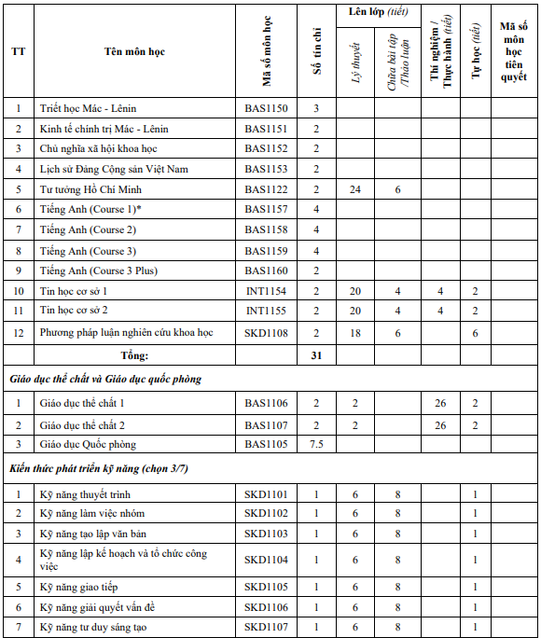

* Điều kiện để đăng ký học phần tiếng Anh Course 1 trong chương trình là sinh viên phải đạt trình độ tiếng Anh từ 225 điểm theo bài thi TOEIC Placement test trở lên; các thí sinh chưa đạt mức điểm trên sẽ phải hoàn thành học phần tiếng Anh bổ trợ Course 0 (mã BAS 1156)

##### 4.2.2. Khối kiến thức cơ bản nhóm ngành

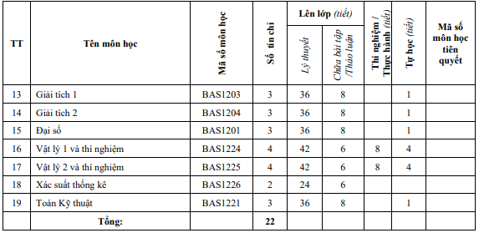

##### 4.2.3. Khối kiến thức giáo dục chuyên nghiệp

###### 4.2.3.1. Kiến thức cơ sở ngành

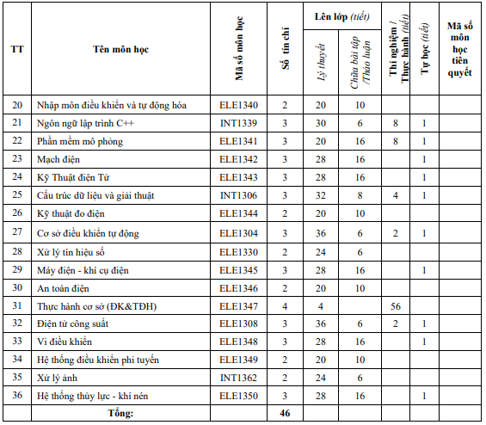

###### 4.2.3.2. Kiến thức ngành và chuyên ngành

❖ Kiến thức ngành

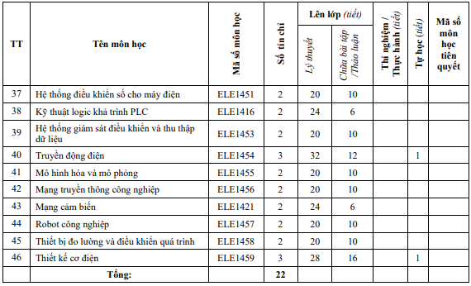

❖ Chuyên ngành Kỹ thuật điều khiển

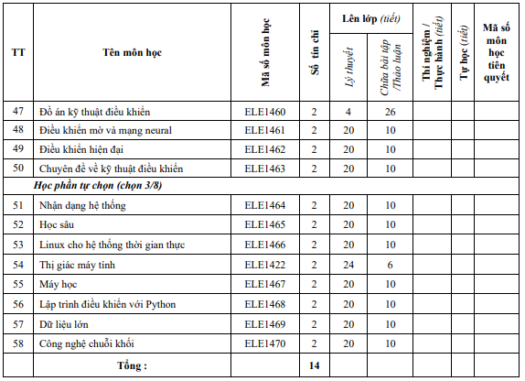

❖ Chuyên ngành Tự động hóa

#### 4.2.4. Thực hành chuyên sâu

#### 4.2.5. Thực tập và tốt nghiệp (12 TC)

* Thực tập tốt nghiệp (6 TC)
* Khóa luận tốt nghiệp hoặc học phần thay thế tốt nghiệp (6TC):

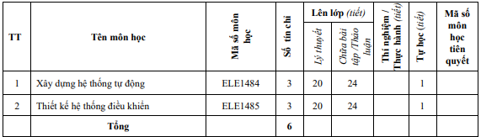

## 5. KHẢ NĂNG HỌC TẬP, NÂNG CAO TRÌNH ĐỘ SAU KHI RA TRƯỜNG

* Có thể tiếp tục học tiếp lên trình độ sau đại học tại các cơ sở giáo dục đại học trong nước và nước ngoài.

## 6. VỊ TRÍ LÀM VIỆC SAU KHI TỐT NGHIỆP

Sau khi tốt nghiệp, các kỹ sư ngành Kỹ thuật điều khiển và tự động hóa có đủ năng lực đảm nhận các vị trí công việc ở những lĩnh vực sau:

* Lĩnh vực các cơ quan n hà nước: Sở khoa học công nghệ, sở công thương, viện kinh tế xã hội, ban quản lý khu chế xuất và khu công nghiệp, trung tâm tiêu chuẩn đo lường chất lượng, trung tâm kỹ thuật và ứng dụng công nghệ, trung tâm khuyến công và tư vấn phát triển công nghiệp;
* Lĩnh vực các doanh nghiệp: Công ty tư vấn thiết kế, công ty xây lắp, công ty tư vấn giám sát công trình, công ty thương mại về lĩnh vực điện, điện tử và tự động hóa, hệ thống nhúng công nghiệp;
* Lĩnh vực các nhà máy sản xuất: Các nhà máy xi nghiệp sản xuất công nghiệp với vai trò người trực tiếp hay quản lý điều hành như:
* Kỹ sư bảo trì điện trong các nhà máy công nghiệp.
* Kỹ sư nhúng cho các hệ thống điều khiển.
* Kỹ sư phân tích dữ liệu cho các ứng dụng công nghiệp.

Lĩnh vực giáo dục nghiên cứu khoa học: Các trường đại học,cao đẳng, trung cấp chuyên nghiệp, cao đẳng trung cấp nghề, trung tâm đào tạo nghề, các viện/trung tâm nghiên cứu chuyển giao công nghệ thuộc các lĩnh vực điện, điện tử và tự động hóa.